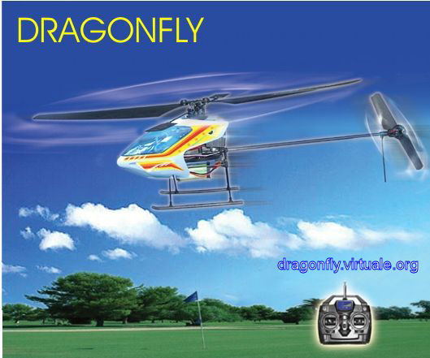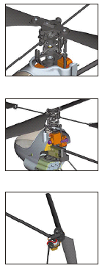

Introduzione
Il dragonfly è un incredibile elicottero elettrico Pronto al Volo per volo Indoor o all’esterno in giornate con aria calma. Pesando circa 300 grammi è in grado di volare per 7-9 minuti con un paco batterie 7 celle Ni-MH.

Specifiche :
Diametro Rotore . . . . . . . . .530mm
Lunghezza Fusoliera . . . . . .500mm
Peso . . . . . . . . . . . . . . . . . .280~300g
Batteria . . . . . . . . . . . . . . . .8,4V Ni-MH 650mA
Radiocomando . . . . . . . . . .4 channel FM
Frequenza . . . . . . . . . . . . . .72/40/35 MHz
Servo . . . . . . . . . . . . . . . . . .2 x 9g

Attenzione : E’ assolutamente proibito ai bambini al di sotto di 8 anni di utilizzare questo elicottero. Questo microelicottero non è un gioco ma una macchina di precisione che richiede un corretto assemblaggio ed una giusta messa a punto per evitare incidenti. E’ responsabilità dell’acquirente utilizzare questo prodotto in maniera prudente, in quanto se mal utilizzato potrebbe causare danni a cose o persone. Se avete dubbi circa la vostra capacità. di far volare o controllare questo modello di elicottero, vi raccomandiamo di cercare l’assistenza di un modellista esperto. Come costruttori e distributori di questo prodotto non assumiamo alcuna responsabilità per il suo utilizzo.

Installazione
Il Tempo di carica con il caricabatterie originale 220V/9V è di circa 1 ora. All’interno del trasmettitore è necessario inserire 8 pcs di pile AA 1,5 Volts. Attenzione alla polarità!
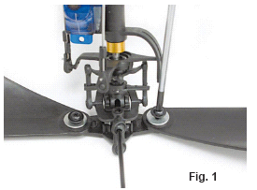

1. Fissate le pale del rotore al supporto delle pale. Utilizzando le viti e le rondelle in dotazione fissate le pale con fermezza in modo che non si muovano. Non serrate troppo!
Attenzione : Stringendo eccessivamente le viti si possono causare vibrazioni e strappi all’elicottero. Assicuratevi che le pale dell’elicottero rimangano in posizione centrale durante la rotazione. Se le viti non sono abbastanza serrate, l’elicottero diventerà instabile durante il volo inoltre le pale potrebbero mollarsi e causare danni all’elicottero stesso od a cose e persone. (Riferimento Figura 1).

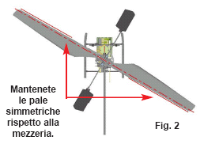

2. Installazione dell’antenna trasmettitore. Prima di effettuare qualunque regolazione o controllo assicuratevi che l’antenna del trasmettitore sia stata installata e completamente estratta. Questo garantisce che la macchina riceva un segnale forte e non vi sia perdita di controllo.

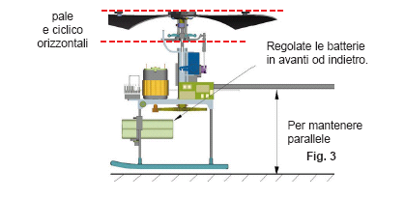

3. Il corretto bilanciamento dell’elicottero dipende anche dal posizionamento della batteria. La condizione ideale è che con la batteria inserita il centro di gravità dell’elicottero sia esattamente l’asse di rotazione del rotore. Per stabilire se il bilanciamento è corretto sollevate l’elicottero per il rotore prendendolo per il bilanciere in prossimità dell’albero di rotazione e verificate che l’elicottero sia perfettamente orizzontale (Rif.

Fig.3).

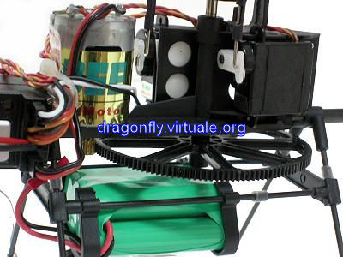

4. Fissaggio della batteria. Per migliorare un corretto bilanciamento dell’elicottero l’alloggio della batteria non è fisso ma è possibile stabilire la posizione della batteria. Il suo alloggio può scorrere avanti e indietro ed è possibile bloccarlo con degli appositi gommini di plastica.
Suggerimento: normalmente il corretto bilanciamento si ottiene posizionando la batterie completamente in avanti fino al fine corsa. Prendete questa posizione come riferimento e fissate la batteria

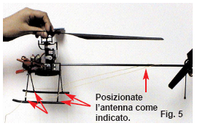

5. Posizionamento dell’antenna ricevente. L’antenna ricevente arriva arrotolata intorno al carrello di atterraggio. Srotolate l’antenna e usando del nastro adesivo trasparente, allineatelo lungo il carrello anteriore destro e tra i supporti e fissatelo con il nastro. La parte rimanente dell’antenna va fissata alla parte inferiore del trave di coda con nastro adesivo. La parte finale dovrete fissarla al carrello anteriore sinistro sempre con il nastro trasparente. Non preoccupatevi dell’eventuale eccedenza potete lasciarla libera di cadere sotto il carrello, non diminuirà le prestazioni. Assicuratevi che le pale del rotore non tocchino mai l’antenna sul trave di coda. (Rif.Fig. 5).

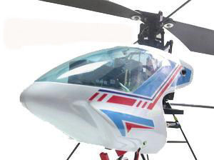

6. Installate la capottina infilando le due asole sulla struttura del carrello anteriore e premete sugli anelli in gomma attaccati alla bara di montaggio orizzontale.
Attentzione : Dovrete regolare la posizione degli anelli perch. non vi sia interferenza tra la capottino ed i rinvii. (Rif. Fig. 6).
7. Per avere più informazioni sul procedimento di montaggio e sui dettagli dei particolari fate riferimento al diagramma illustrato al termine di questo manuale.

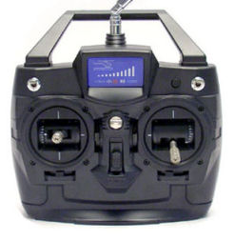
1
2
3
4

Regolazioni e Controllo
Attenzione : La batteria si carica completamente in max 1,30 ore non sovraccaricate ! La sovraccarica della batteria causerà seri danni o addirittura esplosione. Questo elicottero ha il sistema “safeguard” per cui se accidentalmente la trasmittente si spegne o l’elicottero è al di fuori della zona di copertura della radio un sistema di protezione fa si che l’elicottero passi nello stato di riposo. Potete accendere prima la radio e poi l’elicottero ciò non compromette l’incolumità dell’utilizzatore, ciononostante vi consigliamo di eseguire le seguenti verifiche:
A. I quarzi sulla ricevente e trasmittente devono essere della stessa frequenza.
B. Lo stick motore deve essere in basso al minimo, altrimenti potreste causare seri danni a persone o cose !
C. Assicuratevi che l’antenna del trasmettitore sia montata e completamente estratta.
D. Installate la batteria sull’elicottero
Attenzione : Seguite attentamente le istruzioni seguenti :
0. Prima di tutto accendete la radio e posizionate l’acceleratore al minimo: lo stick destro (il sinistro per il Mode II) e il trim N.3 completamente abbassati)
1. Dopo aver collegato la batteria attendete 5-10 secondi affinchè l’unità di controllo ed il giroscopio analizzino e regolino le posizioni. Quando la regolazione è effettuata il LED rosso lampeggia più velocemente (se la radio è spenta il LED lampeggia lentamente). Questo processo serve per l’auto regolazione dell’elicottero. Non bisogna muovere nulla durante questo processo. Se la luce non lampeggia quando collegate la batteria di potenza controllate che la batteria sia ben carica.
2. Dopo il processo di autoregolazione controllate la correttezza di movimento del piatto ciclico. Spostate lo stick sinistro (per il mode 2 lo stick destro) in avanti ed indietro e controllate che il movimento del piatto ciclico sia corrispondente. Muovete lo stick destro verso destra e sinistra e controllate che il movimento del piatto ciclico sia corretto. Con lo stick del ciclico in posizione neutra il piatto ciclico deve stare orizzontale nelle oscillazioni. Osservate da una lato attraverso gli stabilizzatori. Con tutti gli stick in posizione neutra anche questi devono essere orizzontali. Controllate tutti i movimenti di controllo che corrispondano correttamente ai movimenti del ciclico in modo che il sistema funzioni correttamente.
3. Spingete lo stick destro in avanti (il sinistro per il Mode II) dolcemente, tenendo le vostra dita, occhi e qualunque oggetto lontano dalle parti in movimento. Quando le pale cominciano a ruotare simultaneamente inizierà a ruotare anche il rotore di coda in modo proporzionale non accelerate molto ma il necessario per capire la tendenza che ha l’elicottero e la sua reazione. Se l’elicottero inizia a vibrare vistosamente allora significa che le pale non sono completamente bilanciate rivedete il punto 1 nell’installazione e ricordate che se le pale non sono completamente distese ciò indurrà una vibrazione acescente all’aumentare del regime di rotazione.
4. Se l’elicottero non è stato trimmato allora potrebbe avere la tendenza a girare su se stesso o a traslare in qualche direzione.
5. Mantenete le pale del rotore parallele al terreno quando ruotano. Se le pale tendono ad inclinarsi in avanti o indietro agite sul trim 2 del trasmettitore (trim 3 per il mode 2) finchè non sono parallele al suolo. Se le pale del rotore principale si inclinano verso destra o verso sinistra agite sul trim 4 del trasmettitore per portarle parallele al suolo. Questa operazione è consigliabile farla posizionando l’elicottero su una superficie piana e liscia in modo che l’elicottero possa scivolare e può in questo modo darvi informazioni su cosa correggere (es. pavimento).
6. Aprite ancora gas per aumentare la velocità di rotazione del rotore. L’elicottero potrebbe girare verso destro o sinistra. Dovrete agire sul trim 1 del trasmettitore per correggere questi comportamenti fin quando la coda non è perfettamente ferma. Se tuttavia questi comportamenti non possono essere corretti solo dalla regolazione dei trim , significa che il rotore di coda non è correttamente regolato. Il miscelatore regola la velocità. di rotazione del rotore di coda relativamente alla velocità. di rotazione del rotore principale per compensarne la coppia. Nei casi sopra descritti, il miscelatore del rotore di coda deve essere regolato (come mostrato in figura seguente). Potete agire sul potenziometro del miscelatore ruotandolo in senso antiorario. Una volta effettuata questa regolazione dovrete probabilmente regolare nuovamente i trim del trasmettitore come descritto precedentemente. Importante: la regolazione del mixer è già stata effettuata dalla casa, prima di intervenire assicuratevi che il problema non sia di altra natura. Siate pazienti, le migliori prestazioni si ottengono con una perfetta regolazione.
Suggerimento: La fase di regolazione dei comandi e del bilanciamento generale dell’elicottero potrebbe portare via molto tempo ed è una fase che dovrebbe essere fatta ad ogni volo. Se siete dei principianti nel pilotaggio di un elicottero (e lo siete perché state leggendo questo manuale!) ricordate che mettere in volo un elicottero che non è perfettamente regolato significa avere scarse possibilità di successo di vederlo atterrare incolume! L’elicottero è una macchina che per sua natura è instabile, senza le necessarie regolazioni risulta ingovernabile. Nel capitolo successivo vi darò dei preziosi suggerimenti….
7. Quando finite il volo ricordate sempre di scollegare prima le batterie e quindi spegnere il trasmettitore.

Il Volo
I principi del volo :
Il modello dell’elicottero genera la spinta verso l’alto. Per mezzo delle pale del rotore. Il rotore principale è azionato da un motore e genera oltre alla spinta verso l’alto una coppia indesiderata. L’elicottero tende sempre a ruotare intorno al proprio asse, il rotore di coda controbilancia questa rotazione indesiderata producendo una spinta laterale La spinta longitudinale del rotore di coda può essere variata per modificare la direzione dell’elicottero. Vi sono alcune funzioni basilari che sovrintendono al controllo dell’elicottero. Vi sono fondamentalmente 4 funzioni che controllano il movimento dell’elicottero
1- la salita e la discesa sono controllate modificando la spinta del rotore.
2- la rotazione intorno all’asse verticale è controllata modificando la spinta laterale del rotore di coda modificando la sua velocità di rotazione.
3- Inoltre dovrete anche essere in grado di “sterzare” l’elicottero a destra e sinistra
4- inclinazione in avanti per la direzione di marcia normale e indietro
Questi movimenti sono controllati dal ciclico. Il controllo ciclico consiste di servocomandi, piatto ciclico, stabilizzatore e pale rotore principale. Il loro angolo di passo viene variato ciclicamente dai servocomandi attraverso il piatto ciclico Questa azione muove l’asse rotazionale del rotore inclinandolo. Il piano del rotore rimane sempre parallelo al piatto ciclico. Se il piatto ciclico viene inclinato in avanti anche il piano del rotore si inclina in avanti. La spinta del rotore avrà una componente in avanti oltre che verso l’alto e l’elicottero risponder. muovendosi in avanti. Questo principio vale anche per le altre manovre.
Sito di volo :
Quello di cui avete bisogno è un ambiente spazioso privo di ostacoli, assicuratevi che l’aria sia calma. Le correnti possono essere causate da porte o finestre aperte e devono essere evitate. Vi raccomandiamo un pavimento liscio e scivoloso su cui decollare ed atterrare. I tappeti soffici non sono una buona scelta perchè possono impedire all’elicottero di scivolare e quindi causare dei danni.
Attenzione : Errori o poca cura nell’ assemblare on nel far volare questo elicottero possono causare danni anche gravi a persone o cose. Non toccate mai alcun oggetto in movimento quali pale o rotore di coda. Evitate anche che oggetti liberi quali stracci, fazzoletti,cravatte possano essere presi dalle parti in movimento.

Procedure per il volo :
1. Piazzate l’elicottero in mezzo alla stanza, voi dovrete sempre piazzarvi circa due metri dietro l’elicottero e dovrete guardare la coda. Assicuratevi che l’elicottero ed il trasmettitore siano stati correttamente assemblati e regolati. Accendete il trasmettitore e collegate la batteria carica e lasciate che l’elicottero esegua la procedura di autoregolazione. Attendete finchè la luce dell’indicatore si accende e controllate ulteriormente che i servi operino correttamente.
2. Ora inizierete ad imparare a volare. Dovrete innanzitutto trimmare correttamente l’elicottero (dettagli nella prossima pagina).
3. Inizialmente non dovrete preoccuparvi di pilotare l’elicottero con perizia. Dovrete acquisire confidenza per comandare con sicurezza le sterzate ed i piccoli movimenti. Quando le vostre dita risponderanno ai movimenti dell’elicottero spontaneamente sarete pronti per il prossimo passo.
4. Spingete gradualmente e dolcemente lo stick motore in avanti fino a quando l’elicottero comincia a diventare leggero. Vi può capitare che inizialmente l’elicottero oscilli verso sinistra quando aumentate il motore. Questo è dovuto alla spinta del rotore di coda ed alla rotazione del rotore principale. E’ inevitabile una deviazione dall’assetto quando un elicottero decolla. Cercate di far salire velocemente l’elicottero usando le procedure che avete appreso. Aprite il motore gradualmente fino a quando l’elicottero si solleva. Osservate la risposta dell’elicottero e correggetene tutti i movimenti. Non cercate di volare troppo alto. In una fase iniziale dovrete cercare di rimanere a circa un metro da terra. In qualunque situazione se vedete instabilità O l’elicottero tende ad uscire dal vostro controllo, tenetevi pronti ad atterrare immediatamente togliendo gas al motore. L’unica cosa che può aiutare in questo stadio è la pratica e certamente una pratica frequente. Cercate di controllare l’elicottero utilizzando comandi di correzione minimi. Prima sarete in grado di notare movimenti dell’elicottero e di reagire e minori saranno le correzioni necessarie e più piccole le deviazioni dal volo ideale. Dovete essere pazienti. Imparare tutte le tecniche necessarie per controllare un elicottero richiede tempo. Migliaia di piloti di elicottero esperti hanno appreso la loro abilità attraverso allenamenti prolungati e voi non farete eccezione. Se vorrete diventare un pilota esperto di elicotteri dovrete continuare ad allenarvi. Quando il vostro tempo di volo comincia ad allungarsi e sarete capaci di controllare l’elicottero stabile in aria, potrete iniziare ad aumentare gradualmente l’altezza dal suolo. Noterete subito che il vostro dragonfly diventa più stabile volando un pò più alti. Questo perchè ha lasciato la zona di turbolenza da lui stesso provocata. Quando fate volare l’elicottero in una camera piccola, siccome l’elicottero si muove velocemente crea della turbolenza ambientale. L’elicottero può cominciare a volare in maniera imprevedibile. Atterrate immediatamente ed aspettate qualche minuto che l’aria si calmi. Quando sarete in grado di controllare l’elicottero stabilmente a 2 metri d’altezza e sarete capaci di variarne l’altezza dal suolo senza problema, sarete pronti per un volo più avanzato.
5. Dopo che avrete aumentato la vostra conoscenza riguardo al volo degli elicotteri, e la vostra abilià. è diventata considerevole siete pronti ad uscire in giardino. Aspettate un giorno d’aria calma per uscire. Se avete abbastanza spazio davanti a voi potete semplicemente camminare con il vostro elicottero davanti. Cercate di mantenerlo a velocità costante oppure provate a muovere l’elicottero lateralmente mantenendone il controllo. Noterete che il decollo è più facile dell’atterraggio a causa della turbolenza creata dall’elicottero stesso. Provate a far volare l’elicottero in avanti ed indietro tenendo sempre la coda rivolta verso di voi.
Congratulazioni ci siete riusciti ; ora siete un eccellente pilota d’elicotteri.
Vi auguriamo che questo meraviglioso elicottero elettrico porti molto divertimento nella vostra vita.!

